COMUNICADO SECRETARIA GERAL
Prezados alunos, o primeiro semestre letivo terá início no dia 01 de fevereiro de 2021.
Entre os dias 01 e 05 de fevereiro acontecerá a Semana Pedagógica Docente com reuniões de planejamento, orientações quanto às medidas de segurança no retorno das atividades presenciais nos Campi e locais de estágios.
Informamos que, dando continuidade às medidas de prevenção frente à pandemia da COVID-19, as aulas iniciarão on-line, nos mesmos horários do presencial, ao vivo com os nossos professores. O
retorno às atividades presenciais acontecerá de forma gradativa a partir do dia 01 de março, em conformidade com o Portaria MEC Nº 1.038, de 7 de dezembro de 2020 e Parecer CNE/CP nº 19/2020, seguindo as orientações sanitárias do Estado de Minas Gerais, do Município de Além Paraíba e de acordo com o permitido pela flexibilização do Programa Minas Consciente.
As dependências adquiridas no primeiro e segundo semestres de 2020 poderão ser realizadas no 1º semestre letivo de 2021, sem que haja a cobrança de taxa, devendo o aluno estar regularmente matriculado no curso. Nos demais casos a taxa será cobrada normalmente. As provas acontecerão on-line, de acordo com o calendário escolar. O aluno interessado deverá encaminhar para o e-mail da secretaria geral (secretariageral@feap.edu.br) requerimento de dependência, constando as disciplinas que pretende realizar as provas, para posterior análise da Coordenação Pedagógica. O setor financeiro deverá aguardar a autorização da Coordenação Pedagógica para, posteriormente, gerar o boleto para o pagamento das taxas das dependências adquiridas anterior ao primeiro semestre de 2020.
Os alunos que optaram, em 2020, por fazer as atividades presenciais de estágio do ano, após 12 meses do término das medidas restritivas, poderão se rematricular sem que ocorra cobrança de taxa de rematrícula ou mensalidade extra para a sua realização.
Devido à pandemia, os Trabalhos de Conclusão de Cursos – TCCs, que serão avaliados ao final do primeiro semestre de 2021, não necessitarão de capa dura, devendo ser entregues através dos emails das coordenações dos cursos para avaliação da banca examinadora. Após a aprovação, os TCCs deverão ser enviados em PDF com as correções realizadas, novamente para os emails dos coordenadores e também encadernados em espiral e encaminhados via correios com AR, para o endereço Av. Augusto Perácio, nº 50, bairro São Luiz, município de Além Paraíba-MG.
Informamos, ainda, que o procedimento de rematrícula estará disponível no site institucional e que o prazo final se encerrará no dia 05 de março.
Os alunos ingressantes deverão confirmar a abertura de turma para o curso pretendido junto à IES e/ou data prevista de início.
Qualquer mudança nos cronogramas acima apresentados será informada posteriormente, se necessário, e publicada no site institucional.
Apesar do momento de incertezas, começamos o ano de 2021 cheios de esperança com a chegada das vacinas contra COVID-19. Em breve esse momento terrível de pandemia que estamos superando juntos será uma página virada na história da humanidade. Pedimos a adesão de toda comunidade acadêmica às campanhas de vacinação do Governo Federal, tão logo seja possível.
Feliz Ano Novo a todos da família FEAP.
Além Paraíba, 25 de janeiro de 2021.

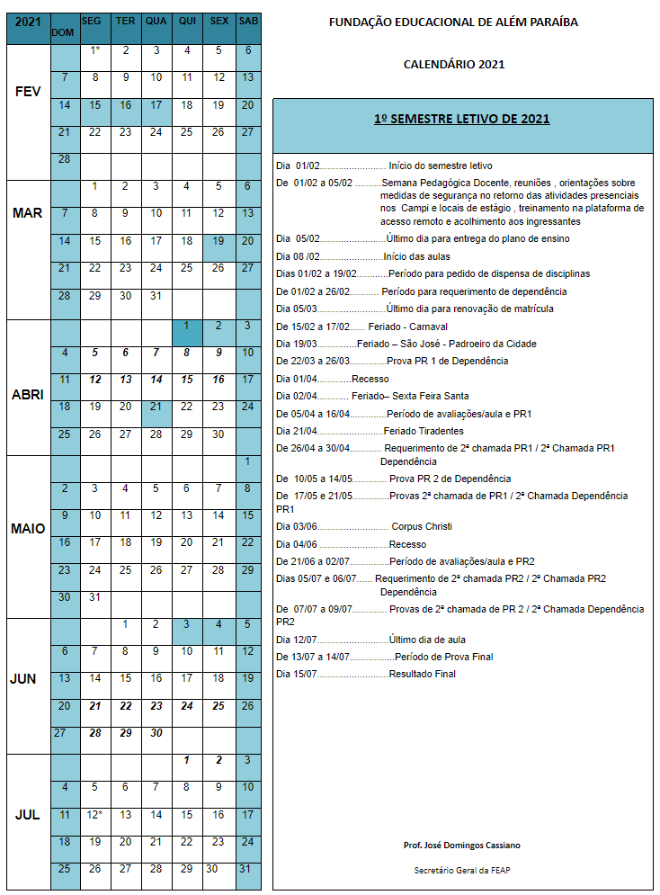

Em oportuno, comunicamos que o Vestibular Agendado Online 2021 foi prorrogado na data de hoje e que devido à regressão para a fase vermelha do Programa Minas Consciente e a impossibilidade de realização do acolhimento dos novos alunos in loco até o dia 10 de fevereiro, o início das aulas para os alunos ingressantes (calouros) de todos os cursos da FEAP, exceto Educação Física Bacharelado (turma especial para licenciados na área), acontecerá no dia 01 de março junto com o retorno gradativo das atividades presenciais na Instituição. Os interessados poderão acompanhar a confirmação de abertura de turmas junto à Instituição e respectiva coordenação pedagógica, pelos contatos: secretaria geral (32) 98859-3511 / E-mail: secretariageral@feap.edu.br.

